«Күншуақ» бөбекжай бақшасы



«Берекелі, Мерекелі Алтын Күз!»

ертеңгілік сценарийі

«Айгөлек» ересек тобы

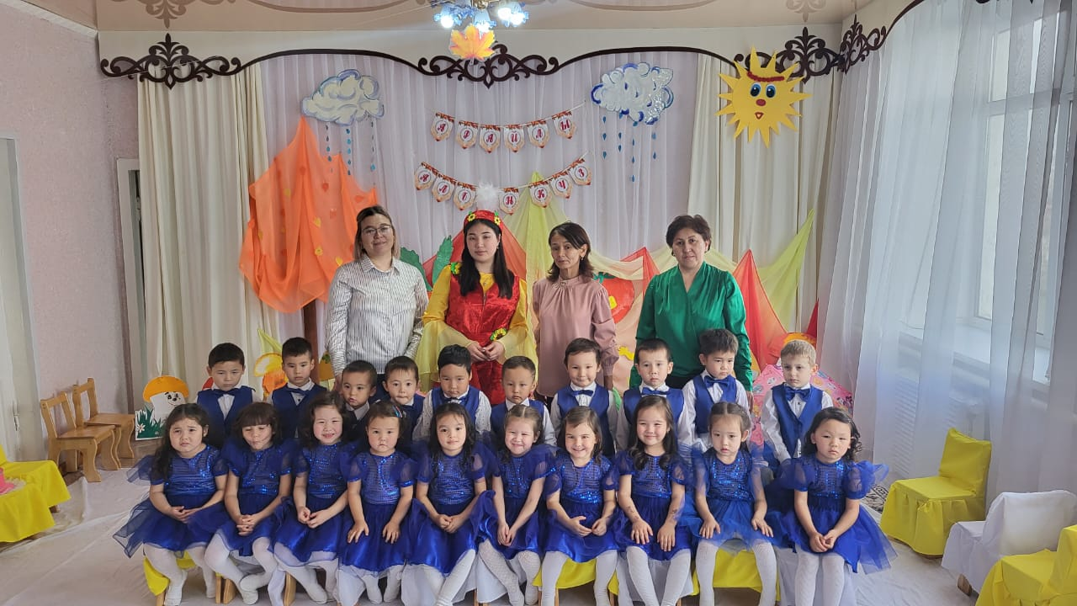

27.10.2023 о.ж.

Тақырыбы: « Берекелі, мерекелі алтын күз»
Мақсаты : Балаларды күз әлемімен таныстыруды жалғастыру. Балалардың ойын, ән,
билер арқылы күзгі мерекелік көңіл-күйлерін көтеру. Табиғатты сүйіп, қорғауға,
аялауға тәрбиелеу.
Кейіпкерлер: Күз аруы
Зал мерекеге сай безендірілген .Әдемі ән ойналып тұрады .

Жүргізуші: Қарсы алайық бәріміз,
Жасымыз бен кәріміз.
Қырдан кепті қыдырып,
Алтын күз бізге нұр төгіп.
Тілегім аман болсын ел іргесі,
Алтын күз қайта келді берекесі.
Молшылықтың жаршысы бола білді,
Алтын күз-ырыс,береке,бірлік ала келді.
Армысыздар ұстаздар мен ата-аналар, қадірлі қонақтар! «Берекелі, мерекелі
алтын күз!» атты ертеңгілігімізге қош келдіңіздер!
Ортаға «Айгөлек» тобының бүлдіршіндерін шақырамыз!
Балалар кіріп, қолдарында сары жапырақтар, ортада билейді. Орындарына жайғасады.
Жүргізуші:
«Көк майсалы көрікті, алқаптағы көп егін
Бұл күндері киіпті, сары жібек көйлегін» - Бұл не, балалар? (Күз мезгілі)
(ендеше, күз мезгіліне арнаған өлең шумақтарымызды тыңдайық)
Балалардың тақпақтары. 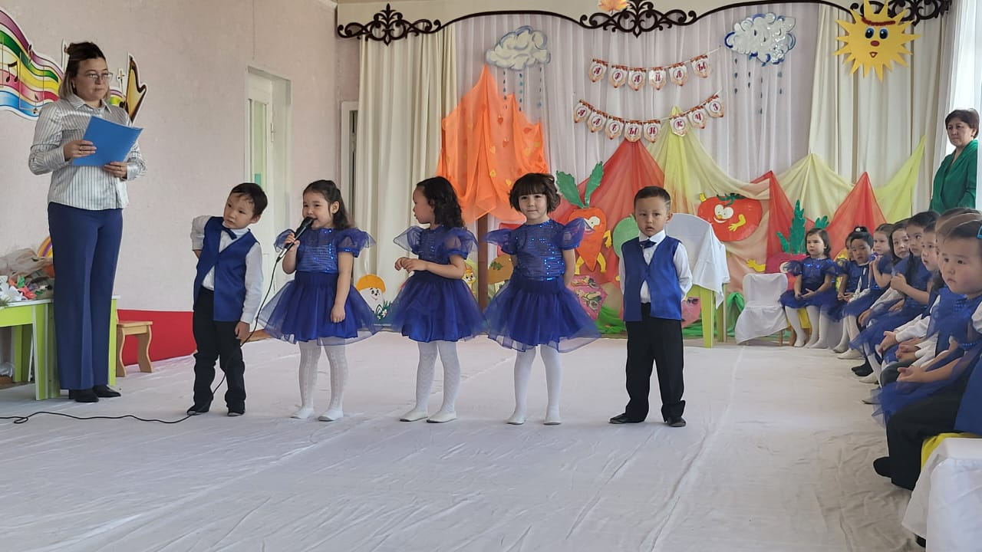
Мансур
Қуандырып біздерді,кел жемісті алтын күз.
Өлкемізге күз келді, кемелденсін халқымыз.
Жеміс мол теретін, күз дос екен бізбенен
Бәрін тауып беретін, жомарт екен күз деген.
Айлин
Жетті желмен алтын күз,
Жеміс жинау салтымыз
Жиып-теріп болған соң
Той жасайды халқымыз,
Мол өнімді жинаймыз
Елге бәрін сыйлаймыз.

Аяла
Қыстың жақын қалғанын, жапырақтар білгендей,
Желмен ұшып барады, жерге қонып үлгермей
Жапырақтар жамырап, сайға барып бекінді,
Анасынан ажырап, қалған бала секілді.
Айна
Жатыр дала жалтылдап, жаз шуағы мол құйды,
Күн астында алтын дән, тербеледі толқиды
Көктемде егін егетін, күзде жиып беретін
Біздің дала бай дала, астық толы айнала.
Ануар
Көк майсалы көрікті,
Алқаптағы көпегін.
Бұл күндері киіпті,
Сары жібек көйлегін.
Ағаштардан жамырап,
Ұшты кенет жапырақ.
Ой, алақай, тамаша,
Шашу шашты жапырақ!
Жүргізуші:
Ұшты кенет жапырақ.
Ой, алақай, тамаша,
Шашу шашты жапырақ!
(алтын күзге арнаған әнімізді айтайық)
Ән: «Алтын күз»
Жүргізуші: Балалар, Эфирде – «Күзгі бақша» телеарнасы, хабарласып көрейік
(« жаңалықтар «хабар» телеарнасының дыбысы)
Күз ханшайымы:
Сәлем менің достарым,
Өмірге көп қосқаным,
Күз сыйлығын алыңдар
Сыйлығына қаныңдар.
Молшылыққа кенеліп,
Шаттық әнге салыңдар.
Жүргізуші: Сәлеметсіз бе Күз Ханшайымы. Сізді көргендірімізге өте қуаныштымыз.
Күз ханшайымы: Мен сендерге жұмбақтар жасырғым келеді:
Сырты қатты,
Іші тәтті (қарбыз)
Бұйра тұлымы,
Желмен ойнайды.
Қызыл мұрыны,
Жерге бойлайды. (Сәбiз)
Тiгiп алып көк шатыр,
Қызыл-күрең доп жатыр. (Қызылша)

Аласа тал,
Тамаша тал.
Самсап тұр алмасы,
Ол алқызыл,
Ол қанқызыл,
Боялғанша, алмашы! (Қызанақ)
Доптар жатыр желiсi бар,
Қабат - қабат терiсi бар. (Орамжапырақ)

Түбi толған құмалақ. (Картоп)

Көктемде
Ақ гүлге оранады,
Күзде
Қолға доп боп оралады. (Алма)
Күз ханшайымы: Жарайсыңдар балалар
Жүргізуші:
Күзде жиі жаңбыр жауады.
Бірақ, біздің қыздар жаңбырдан қорықпайды
Өйткені оларда қолшатыр бар.
Би: «Париждік қолшатырлар»
Көрініс:
Айна : Тоқтаңдар, тоқтаңдар!
Бойымнан әл құрып
Көздерім бұлдырап
Басым айналып барады!
Айлин: Енді, енді не етеміз?!
Мадинаға қалай көмектесеміз?
Аяла : Сабыр сақта, саспайық
Дәрігер шақырайық!
Айна : Жоқ - жоқ! Дәрігер керек емес!
Қазір өзім тұрамын тез!
Ануар : Онда дәрі ішіп ал,
Менде міне, көп дәрі бар!
Мансур: Ауырмау үшін суық суға шомылу керек
Бұл - дәлелденген рецепт!
Айна: Ах: Ах!
Бәрі бірге: Дәрігер, дәрігер! ("Жедел жәрдем" машинасының дыбысы естіледі.
Дәрігер киімін киген бала келеді)
Данеля: Мені неге шақырдыңдар,
Қандай шағым, арыздар бар?
Бәрі бірге:Айнаға дәрігерлік көмек керек!
Данеля: Қазір қарап шығайын,
Неден ауырғанын ұғайын... (Фонендоскоппен кеудесін тыңдайды)
Данеля - А - а - а - деп қане, аузыңды ашшы...... (Тексереді)
Тістерің орнында, тамағың іспеген
Қол - аяғың әлсізденген

Қызуың ыстық екен
Білдім, неден ауырғаныңды...!
Жеткілікті мөлшерде ағзаңа
Дәрумендер жетіспеген!
Айна : Енді не істеймін?
Данеля: Дәрумендер табиғи болғаны дұрыс,
Көп - көп көкөніс, жемістер жеуге тырыс!..
Көкөністер ортаға шығады: Арыстан-асқабақ, қарбыз-Ануар, қияр-Мансур,
Дінмухамед-алма, Султан-шие
Дінмухамед
Мен - алмамын, алмамын
Таңдай татар бал дәмім
Султан
Мен шиемін, шиемін,
Күннің көзін сүйемін.
Қышқыл шырын менде бар,
Төмен басты иемін.

Ануар
Көрсең егер бақшада
Доп екен деп қалма.
Шөл қандырар қарбызбын,
Ерте үзіп алма!

Мансур
Көктеп ерте шырмалып,
Өсемін мен бүр жарып.
Атым – қияр, теріп ал,
Жиі - жиі суғарып.

Арыстан
Күзді күтіп жатамын
Жиып нәрді бойыма
Асқабақпын, жараймын
Қыстай сақтап қоюға

Ануар:
Жиналып қаппыз бәріміз,
Ішімізден адамға,
Қайсымыз ең пайдалымыз?
Жүргізуші:
Жемістердің бәрі де,
Денсаулыққа пайдалы.
Мұны жатқа біліңдер,
Оларды жақсы көріңдер.

-Жүргізуші: Күз ханшайымы мені естіп тұрсыз ба? Бақшада қандай жаңалықтар,
қандай өзгерістер болып жатыр!
Күз ханшайымы: Бақшада жемістер де, көкөністер де пісіп жатыр. Бірақ кім,
оларды жинап алады, мен білмеймін! Мүмкін сендер көмектесіп жібересіңдер?
Жүргізуші: Әрине біздің балалар, көмектесіп, көкөністермен жемістерді жинап береді.
ОЙЫН «Жемістер мен көкеністер»
Залға 4 шеңбер қойылады (олар үлкен себет болады) 4 баланың басына- өрік,
қызанақ орамжапырақ жүзім маскаларын кигізеді. Барлық балалар 4 командаға
бөлінеді.
1 –Алма
2 – Қияр
3 – Қарбыз
4 – Алмұрт
Музыкамен барлығы билейді, тоқтап қалғанда, әр команда өз шеңберіне барып
тұрады. Кейін ойын қайталанады.
Күз ханшайымы: —- Бәрекелді, керемет!
Жүргізуші: Күз ханшайымы,сізге көп рахмет. Біз бақшада қандай өзгерістер бар
екенін білдік. Ендеше, біздің балалардың әнін тамашалайық.
Ән: «Күзгі вальс»
Балалардың тақпақтары
Амина
Тоңазып атырап,
Көп жеміс піседі.
Сарғайып жапырақ,
Саудырап түседі. .
Самира
Кездескен соң күзімен,
Ай жапырақ-сары алтын
Айналаның бәрі алтын
Данеля:
Алтын нұрдай тамшылап, жапырақтар төгілді
Біздің өмір таң шуақ, біздің өмір көңілді
Біреу астық түсіріп, біреу бидай ұшырып,
Жатқан мезгіл күз екен, алдым соны түсініп.

Рауан:
Сарғайды тоғай, сап-сары манай
Соңғы әнің айтып, құс кетті қайтып
Жапырақ ұшты, суық та түсті
Сонда да бізге,қызық көп күзде.
Максим:
Күн суытып келеді, жапырақтар түседі.
Астық-жеміс жиылды,қамбамызға құйылды.
Ардақты күз –мың алғыс, алдық өнім сыйыңды.
Жүргізуші:
Қызыға біз қараймыз
Бүлдіршіндерге бүгінгі
Көрейікші көрермендер
«Жұп» биін тамашалап-деп « Жұп» биіне кезек береміз
Би « Бим-бом» Орындайтын: Мансур, Айлин, Ануар, Аяла, Расул, Самира, Алдияр,
Амина
Жүргізуші:
Кім білмейді шалқанды?
Талайлар оған таң қалды.
Бәріне сый болады
Тауып көр одан дарханды!

Ата-аналармен ойын: «Шалқан»
Шарты: екі бала шалқанның бетпердесін киеді,орындыққа отырады. Екі топқа
бөлінеді : ата, әже, немересі, күшік, мысық, тышқан бетперделерін киіп, жүгіріп,
шалқанды айналып бір кейіпкерді қолынан ұстап жүгіреді.Ең соңында соңғы
«тышқандар» шалқандарды ала кетеді. Кім бірінші сол жеңімпаз болады
Жүргізуші:
Бүгін мейрам,бүгін той
қуанышты күн біліп қой
Күзгі бақтай сыңғырлап
Алақанды соғып қой деп, — «Флешмоб» биімен ортаға ұл балаларын
шақырамыз.
Балалардың тақпақтары
Томирис
Жаздай күткен бәріміз,
Сары алтын,сары күз,
Көк аспаның мөлдіреп,
Алтын күнім елжіреп.
Расул:
Соңғы шуақ төгіліп,
салқынданып тұр аймақ,
Ақ сәулеге шомылып,
жапырақтар жүр ойнап.

Малика
Күздің казан айында
Алма,алмұрт піседі
Жапырақтар сарғайып
Сыбдыр,сыбдыр түседі
Дінмухамед
Күн суытып
жапырақтар түседі
Астық жеміс жиылды
Қамбаға құйылды

Арыстан:
Берекесін сыйлауға
Өлкемізге күз келді
Жемістерін жинауға
Шақырады біздерді
Санжар:
Листья желтые танцуют
С веток падают, летят
Эту сказку золотую
Называют листопад
Жүргізуші: Күз Ханшайымы бізді естіп тұрсыз ба? Күз Ханшайымы жауап бермейді.
Не болып қалды?
Байланысқа шықпайды
Музыка ойналады .Залға Күз Ханшайымы кіреді
Күз ханшайымы: Күзгі бақшада жұмыстар аяқталып сіздерге асыға келдім балалар!
Жүргізуші: Қандай жақсы болды келгеніңіз.Балалардың өнерлерін тамашалаңыз!
Балалардың тақпақтары:
Айбике:
Жемісі мол теретін
Күз дос екен бізбенен
Бәрін тауып беретін
Жомарт екен күз деген

Раяна:
Көбейді құт береке
Астык толы қамбамыз
Құтты болсын мереке
Алтын күзді тойлаймыз

Алдияр:
Алтын,сары, кызыл,көк
Алуан-алуан жапырақ
Күзгі бақта күлімдеп
Көз тартады атырап

Алибек:
Қуандырып бізді
Кел жемісті алтын күз
Өлкемізге күз келді
Кемелденсін халқымыз

Шахдияр:
Алтын ,сары,қызыл, көк
Алуан,алуан ,жапырар
Ағаштардан жамырап
Ұшты кенет жапырақ
Жүргізуші:
Ал балалар тұрмайық
Шатттанайық бәріміз
Алтын күзде бүгінгі
Шырқап әнге салайық-деп
«Осень, осень,осень снова к нам пришла» әнін тыңдаңыздар.
Жүргізуші:
Шоғы толған гүлдей жайнап, шақырады жарқын жүз,
Сайрандаған күліп ойнап, келді міне алтын күз
Күз ханшайымы сізге арналған қыздардың күзгі бас киімдер тамашалауға шақырамыз
«Күзгі бас киім» дефилесі (қыздар)

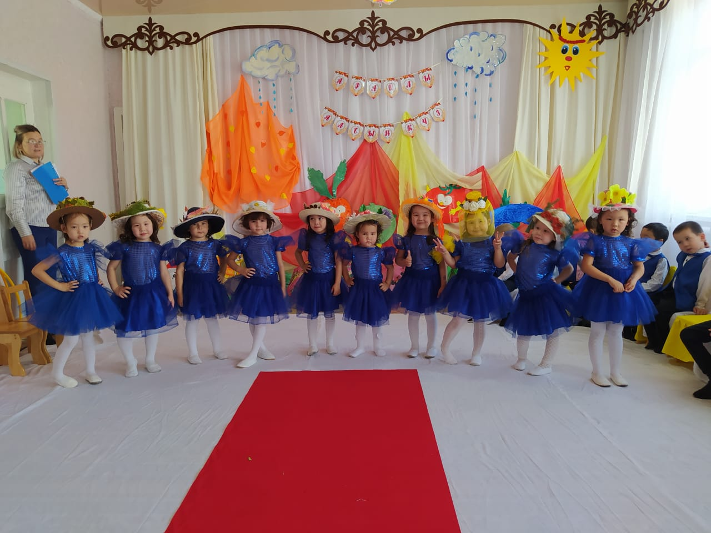

Күз ханшайымы:
Керемет! Қандай әдемі!
Берекелі бақ - дәулет
Арта түссін тойланып,
Сау болыңдар, балалар
Келгенше жыл айланып.
Осы кезде әуен ойналады, (Күз ханшайымы қоштасып кетеді)
«Күз сыйы» атты көрмесінің марапаттау рәсімі

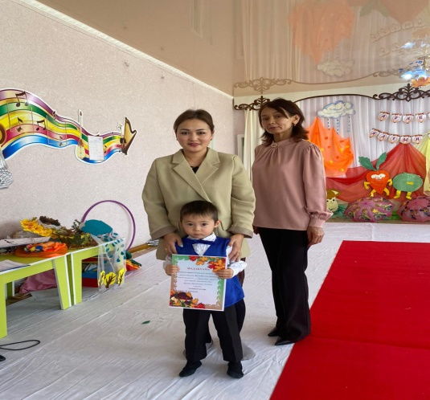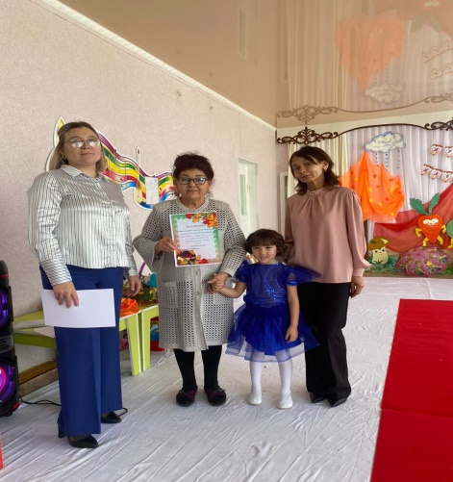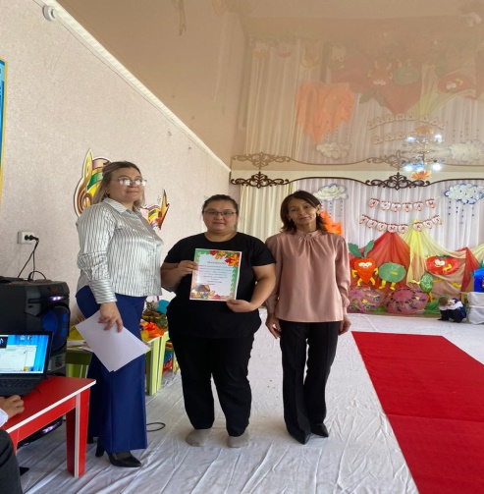

Жүргізуші: Құрметті қонақтар, ата-аналар бүгінгі « Берекелі, мерекелі Алтын күз» -
атты ертеңгілігімізді аяқтай отырып, күз берекелі, астықты болсын демекпіз.
Сау болыңыздар қонақтар, келгенше жыл айналып.
Естелік суретке түсу.

